Утверждено --------------------------------

Заведующий ГБДОУ детский сад № 25

Н.В.Полякова

Государственное бюджетное дошкольное образовательное учреждение детский сад №25 Выборгского района

Санкт-Петербурга

**Конспект НОД по экспериментальной деятельности для средней группы «Волшебница-Вода»**

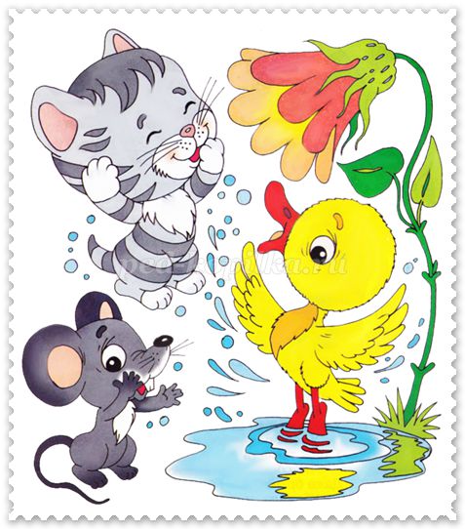

Воспитатель Климагина Елена Александровна

2015 год

**Интеграция областей:**

познание, коммуникация, художественное творчество, социализация, физическое развитие.

**Цели:**

развитие познавательно-исследовательской активности детей, формирование навыков экспериментирования с водой.

**Задачи:**

1. Создать целостное представление о воде, как о природном явлении;

2. Познакомить со свойствами воды;

3. Дать понять о значимости воды в жизни человека, в природе;

4. Воспитывать бережное отношение к воде;

5. Обогащать и активизировать словарь;

6. Развивать мыслительную активность и самостоятельно делать выводы;

7. Воспитывать умение работать сообща.

**Материалы:**

2 стаканчика (вода, молоко, сок, пуговицы, бусины ,сахар, лимон; «Капелька», баночки для опытов (по кол-ву детей, стаканчики с водой (по кол-ву детей); иллюстрации для рассматривания; ).

**Ход непосредственно – образовательной деятельности:**

Воспитатель: Здравствуйте, ребята! Давайте с вами улыбнёмся друг другу и поделимся хорошим весенним настроением! А вы любите, когда к нам приходят гости? Сегодня к нам на занятие пришла Капелька, посмотрите, какая она грустная и печальная.

Послушайте ее историю: Капелька недавно родилась и совсем ничего про себя не знает. От этого ей очень грустно, ведь ничего о себе не знать – это совсем не весело. И поэтому она решила обратиться к вам за помощью, ведь вы умные ребята и наверняка что-то о ней знаете.

Ребята, как вы думаете, мы сможем Капельке что-нибудь рассказать о ней?

Конечно, да! Итак, начнем прямо сейчас.

- Капелька из чего состоит? (Из воды). И живет она где? В воде.

Молодцы. А где мы можем встретить воду? (в реке, море, кране и т. д)

В: Ребята, а Капелька интересуется, знаете ли вы, кому нужна вода?

(Показ и рассматривание картинок)

- Да! Деревьям, птицам, людям, животным, растениям. А нам, в детском саду, нужна вода?

- Да!

А для чего?

- Умываться, мыть пол, готовить обеды, стирать, мыть игрушки, поливать цветы.

Да, ребята, без воды всё живое на свете погибнет. Вода – это жизнь!

В: Молодцы ребята! Вы сказали все правильно: растениям нужна вода

и их нужно поливать водой — иначе они погибнут.

Животные тоже пьют воду, а некоторые в ней живут (рыбы). Людям вода

просто необходима: пить, готовить пищу, мыть, закаляться, отдыхать возле воды.

Ни одно живое существо не может жить без воды.

Вы слыхали о воде?

Говорят, она везде!

В луже, в море, в океане

И в водопроводном кране.

Как сосулька, замерзает,

В лес туманом заползает.

На плите у нас кипит.

Паром чайника шипит,

Без нее нам не умыться,

Не наесться, не напиться!

Смею вам я доложить:

Без воды нам не прожить!

В: Дети, а вы знаете, что вода волшебная. С ней можно играть, проводить

различные фокусы, опыты. Хотите поиграть с водой?

- Да!

Тогда прошу за столы!

В: Ребята, посмотрите, на столе у меня два стакана с водой и молоком. Определите, в каком стакане вода? (дети показывают) . В: Как вы догадались? Как мы это определили что нам помогло?

Д: Вода прозрачная, а молоко нет.

В: А давайте мы с вами посмотрим, правда, это или нет?

**Опыт № 1: «На определение прозрачности воды».**

В: Давайте положим в стаканчик с водой пуговицы. Видно их?

Д: Да

В: А теперь такие же пуговицы мы положим в стаканчик с молоком. Видно их?

Д: Нет

В: Вот мы с вами и убедились, что вода на самом деле прозрачная.

А скажите мне ребятки, какого цвета вода?

Д: Прозрачная.

**Опыт №2 «На определение цвета воды»**

В: Давайте мы с вами это проверим. У меня есть разноцветные бусинки. Я буду опускать в воду эти бусинки по очереди, а вы будете смотреть, с цветом какой бусинки совпадет цвет воды. (Проверяет цвет воды с помощью цветных бусинок) . Ну, что ребятки, подошла какая-нибудь бусинка по цвету?

Д: Нет.

В: Тогда какой вывод мы с вами можем сделать? Есть цвет у воды? Нет. Значит вода бесцветная.

Посмотрите, Капелька чуть улыбнулась. Она немного о себе уже узнала, и обрадовалась, а мы немного отдохнем.

**Физкультминутка «Капельки»**

Раз, два, три, четыре, пять любят капельки играть.

Мы ногами топ-топ, мы руками хлоп-хлоп

Мы глазами миг-миг, мы плечами чик, чик

Раз туда, два сюда, повернись вокруг себя

Раз присели, два привстали

Руки кверху все подняли

Раз, два, раз, два (хлопают в ладоши)

Вот и кончилась игра.

А теперь давайте узнаем, есть ли вкус у воды?

**Опыт №3: «На определение вкуса воды»**

Возьмите трубочки и попробуйте сок. Сок вкусный? Какой у него вкус?

Д: Вкусный, сладкий.

В: Правильно, сок сладкий. А теперь попробуйте воду. Какая вода на вкус? (даю попробовать воду на вкус). Есть у нее вкус? Вода сладкая, кислая и т. д. - Нет

А какая вода?

Д: Вода безвкусная!

В: Ребята положите в стакан сахар, который находится у вас на столе (воспитатель демонстрирует). Размешайте, а теперь попробуйте воду. Какая она стала на вкус?

Д: Сладкая.

В: Оказывается, вода может принимать вкус сахара, который в нее добавили. А если в воду добавить соль, то какая она будет?

Дети: Соленая.

Ребята скажите, пожалуйста, вода чем-нибудь пахнет?

**Опыт №4: «На определение запаха воды»**

Давайте понюхаем воду и узнаем, пахнет вода или нет.

Д: Нет.

В: Правильно вода ничем не пахнет. А теперь понюхайте воду с лимоном. Есть запах?

Д: Есть.

В: А почему вода с лимоном пахнет?

Д: Потому, что лимон пахнет.

В: Да, потому, что у лимона есть запах. Значит, какой мы можем сделать вывод?

Чистая вода не имеет запаха, но если в нее добавить вещество с запахом, то у

воды появится запах того, что в нее добавили.

Молодцы, вижу, вы много знаете о воде. Давайте напомним Капельке что мы узнали? И что вода прозрачная, бесцветная, без вкуса и запаха. Посмотрите, какая Капелька веселая и радостная стала. На память о себе она хочет подарить вам своих подружек - “капелек”.

Дружите с ними и берегите их!